EL BINGO DE LAS FRACCIONES

GRUPO DE TRABAJO DE MATEMÉTICAS MANIPULATIVAS

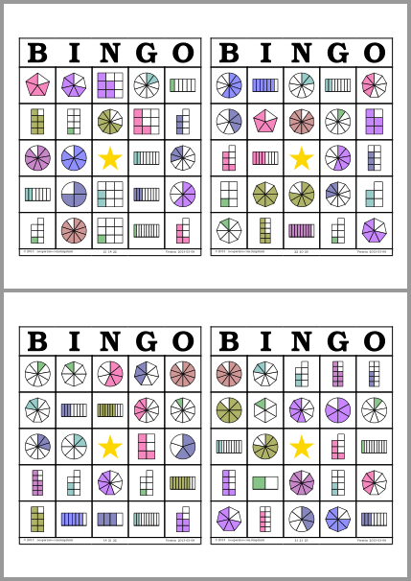

OBJETIVO: Reforzar y practicar el cálculo de fracciones equivalentes y el aprendizaje de los conceptos básicos.

1. INSTRUCCIONES
- A cada jugador se le da una tarjeta de bingo con fracciones al azar.
- Se decide quién será la persona que llama. El llamador es responsable de llamar a las fracciones del bingo y no es un jugador en el juego. Así que la persona más probable que sea la persona que llama es el profesor o los padres.
- La persona que llama o cantador debe recordar a todos que el espacio central de las tarjetas, aquel marcado con una estrella, es libre y todos deben marcarlo.
- La persona que llama escoge una lista de fracciones preparada que sustituye a la tómbola en el juego tradicional.

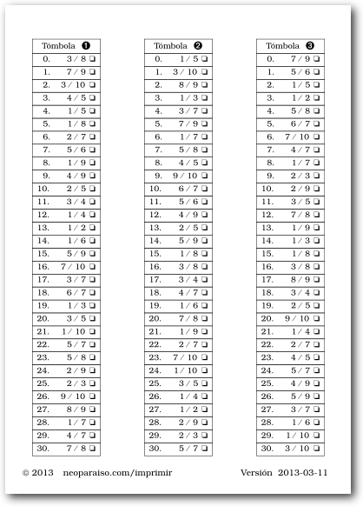

- La persona que llama lee una fracción a la vez y la tacha, y permite a los jugadores marcar en una de las visualizaciones de fracción en la tarjeta si coincide. Los gráficos de las cartillas pueden ser de fracciones equivalentes (no reducidas) por lo que los jugadores deberán reducirlas mentalmente si las quieren marcar.
- Si la fracción llamada, no coincide con ninguna de las representaciones gráficas de fracciones en las tarjetas, el jugador no marcará ninguna en su tarjeta.
- El juego continúa hasta que alguien tenga marcas a lo largo de una fila de su tarjeta, a lo largo de una columna de su tarjeta, o a lo largo de una diagonal.
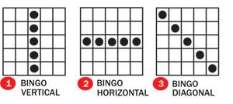
- El primer jugador en marcar uno de estos patrones deben ponerse de pie y gritar "¡BINGO!"
- Después de que un jugador se haya declarado ganador, el llamador debe comprobar el BINGO para asegurarse de que el jugador realmente hay marcado las respuestas que responden a las operaciones que fueron llamadas. Si todas sus respuestas se comprueba, habrá felicitaciones.
- Si usted desea tener más de un ganador, el juego sigue. Esta es una manera de tener múltiples ganadores. Mientras el primer ganador espera la próxima partida, los demás siguen jugando.
- Muchos maestros y padres de familia se dan cuenta del potencial de jugar bingo para ayudar sus niños a ver que las matemáticas son divertidas e interesantes. Algunas escuelas ya han comenzado clubes de matemáticas que compiten contra otras escuelas.
- Así que si estás buscando actividades de matemáticas divertidas para niños, te darás cuenta que en un juego de bingo con las matemáticas es una manera buena y muy barata de hacer trabajar la mente de los niños con las matemáticas.
2. Preparación y Materiales
- .Tarjetas de Bingo.
- .Pedir que cada niñ@ escoja una tarjeta de Bingo.
- .Imprimir las hojas con las tómbolas de bingo. Consisten en las fracciones reducidas hasta décimos.
- .Seleccionar la lista/tómbola de fracciones a ir llamando.
- .Llama la fracción. Los niños deben buscarla, y verificar si existe en sus tarjetas.
- .Cuando el niño tiene la respuesta en su hoja, la tacha con una X o coloca una ficha sobre la casilla correcta.
El primer jugador en tener cinco respuestas correctas es el ganador.

